**OUTPUT:**

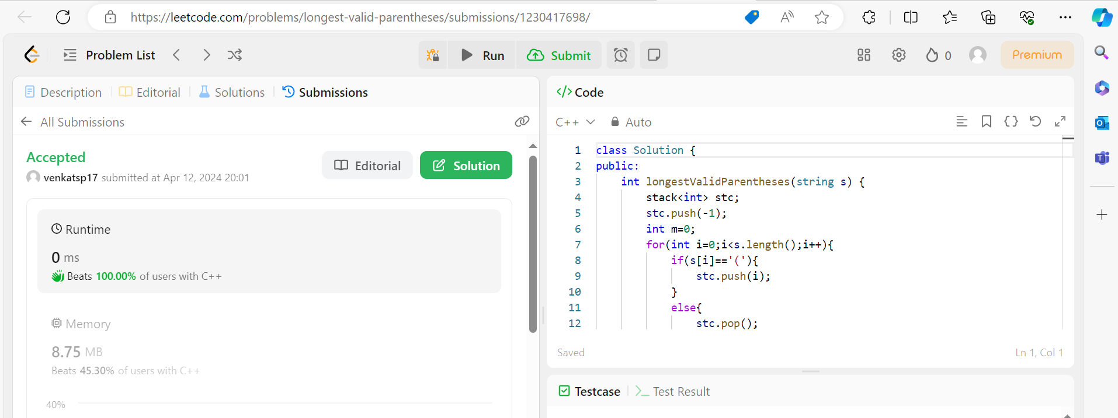

**CODE:**

class Solution {

public:

    int longestValidParentheses(string s) {

        stack<int> stc;

        stc.push(-1);

        int m=0;

        for(int i=0;i<s.length();i++){

            if(s[i]=='('){

                stc.push(i);

            }

            else{

                stc.pop();

                if(!stc.empty()){

                    m = max(m,i-stc.top());

                }

                else{

                    stc.push(i);

                }

            }

        }

        return m;

    }

};